1.以太网帧的格式

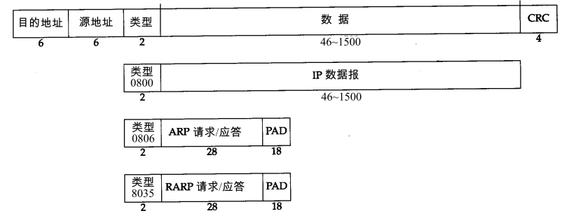

2.IP报头格式

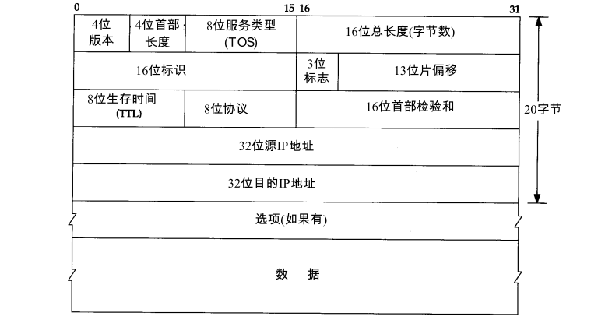

　　IP是TCP/IP协议簇中最为重要的协议。所有的TCP，UDP, ICMP和IGMP数据都以IP数据报格式传输。IP提供的是不可靠、无连接的协议。

　　普通的IP首部长为20个字节，除非含有选项字段。

4位版本：目前协议版本号是4，因此IP有时也称作IPV4.

4位首部长度：首部长度指的是首部占32bit字的数目，包括任何选项。由于它是一个4比特字段，因此首部长度最长为60个字节。

服务类型（TOS）：服务类型字段包括一个3bit的优先权字段（现在已经被忽略），4bit的TOS子字段和1bit未用位必须置0。4bit的TOS分别代表：最小时延，最大吞吐量，最高可靠性和最小费用。4bit中只能置其中1比特。如果所有4bit均为0，那么就意味着是一般服务。

总长度：总长度字段是指整个IP数据报的长度，以字节为单位。利用首部长度和总长度字段，就可以知道IP数据报中数据内容的起始位置和长度。由于该字段长16bit，所以IP数据报最长可达65535字节。当数据报被分片时，该字段的值也随着变化。

标识字段：标识字段唯一地标识主机发送的每一份数据报。通常每发送一份报文它的值就会加1。

生存时间：T T L（time-to-live）生存时间字段设置了数据报可以经过的最多路由器数。它指定了数据报的生存时间。T T L的初始值由源主机设置（通常为 3 2或6 4），一旦经过一个处理它的路由器，它的值就减去 1。当该字段的值为 0时，数据报就被丢弃，并发送 I C M P报文通知源主机。

首部检验和：首部检验和字段是根据 I P首部计算的检验和码。它不对首部后面的数据进行计算。 I C M P、I G M P、U D P和T C P在它们各自的首部中均含有同时覆盖首部和数据检验和码。

3.TCP首部格式

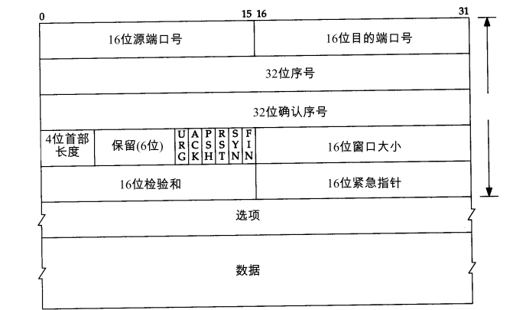

　　尽管T C P和U D P都使用相同的网络层（ I P），T C P却向应用层提供与U D P完全不同的服务。T C P提供一种面向连接的、可靠的字节流服务。

　　如果不计任选字段，它通常是 2 0个字节。

源端口号和目的端口号：用于寻找发端和收端应用进程。这两个值加上I P首部中的源端I P地址和目的端I P地址唯一确定一个T C P连接。

序号字段：序号用来标识从T C P发端向T C P收端发送的数据字节流，它表示在这个报文段中的的第一个数据字节。如果将字节流看作在两个应用程序间的单向流动，则 T C P用序号对每个字节进行计数。序号是32 bit的无符号数，序号到达 232-1后又从0开始。

当建立一个新的连接时，SYN标志变1。序号字段包含由这个主机选择的该连接的初始序号ISN（Initial Sequence Number）。该主机要发送数据的第一个字节序号为这个ISN加1，因为SYN标志消耗了一个序号（将在下章详细介绍如何建立和终止连接，届时我们将看到 F I N标志也要占用一个序号）

确认序号：既然每个传输的字节都被计数，确认序号包含发送确认的一端所期望收到的下一个序号。因此，确认序号应当是上次已成功收到数据字节序号加 1。只有ACK标志（下面介绍）为 1时确认序号字段才有效。发送ACK无需任何代价，因为 32 bit的确认序号字段和A C K标志一样，总是T C P首部的一部分。因此，我们看到一旦一个连接建立起来，这个字段总是被设置， ACK标志也总是被设置为1。TCP为应用层提供全双工服务。这意味数据能在两个方向上独立地进行传输。因此，连接的每一端必须保持每个方向上的传输数据序号。

首都长度：首部长度给出首部中 32 bit字的数目。需要这个值是因为任选字段的长度是可变的。这个字段占4 bit，因此T C P最多有6 0字节的首部。然而，没有任选字段，正常的长度是 2 0字节。

标志字段：在T C P首部中有 6个标志比特。它们中的多个可同时被设置为1.

　　　　URG紧急指针（u rgent pointer）有效（见2 0 . 8节）。

　　　　ACK确认序号有效。

　　　　PSH接收方应该尽快将这个报文段交给应用层。

　　　　RST重建连接。

　　　　SYN同步序号用来发起一个连接。这个标志和下一个标志将在第 1 8章介绍。

　　　　FIN发端完成发送任务。

窗口大小：T C P的流量控制由连接的每一端通过声明的窗口大小来提供。窗口大小为字节数，起始于确认序号字段指明的值，这个值是接收端正期望接收的字节。窗口大小是一个 16 bit字段，因而窗口大小最大为 65535字节。

检验和：检验和覆盖了整个的 T C P报文段：T C P首部和T C P数据。这是一个强制性的字段，一定是由发端计算和存储，并由收端进行验证。

紧急指针：只有当URG标志置1时紧急指针才有效。紧急指针是一个正的偏移量，和序号字段中的值相加表示紧急数据最后一个字节的序号。 T C P的紧急方式是发送端向另一端发送紧急数据的一种方式。

选项：最常见的可选字段是最长报文大小，又称为 MSS (Maximum Segment Size)。每个连接方通常都在通信的第一个报文段（为建立连接而设置 S Y N标志的那个段）中指明这个选项。它指明本端所能接收的最大长度的报文段。

4. UDP首部

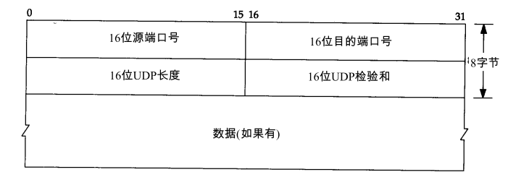

UDP是一个简单的面向数据报的运输层协议：进程的每个输出操作都正好产生一个UDP数据报，并组装成一份待发送的 I P数据报。这与面向流字符的协议不同，如 T C P，应用程序产生的全体数据与真正发送的单个 I P数据报可能没有什么联系。

端口号：用来表示发送和接受进程。由于 I P层已经把I P数据报分配给T C P或U D P（根据I P首部中协议字段值），因此T C P端口号由T C P来查看，而 U D P端口号由UDP来查看。T C P端口号与UDP端口号是相互独立的。

长度：UDP长度字段指的是UDP首部和UDP数据的字节长度。该字段的最小值为 8字节（发送一份0字节的UDP数据报是 O K）。

检验和：UDP检验和是一个端到端的检验和。它由发送端计算，然后由接收端验证。其目的是为了发现UDP首部和数据在发送端到接收端之间发生的任何改动。